第四单元测试卷（一）

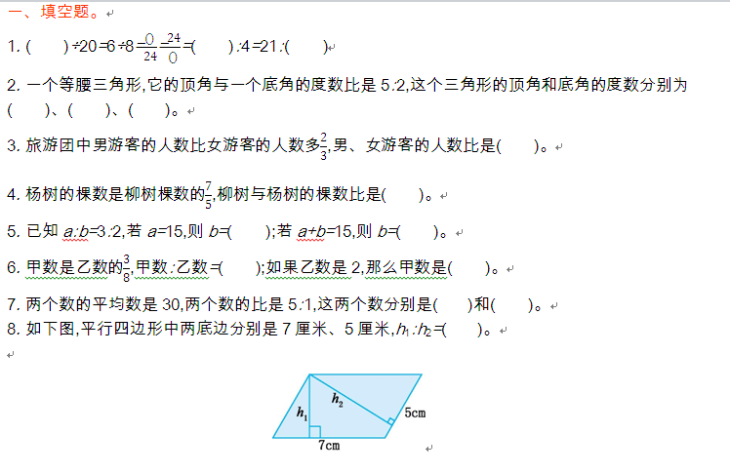

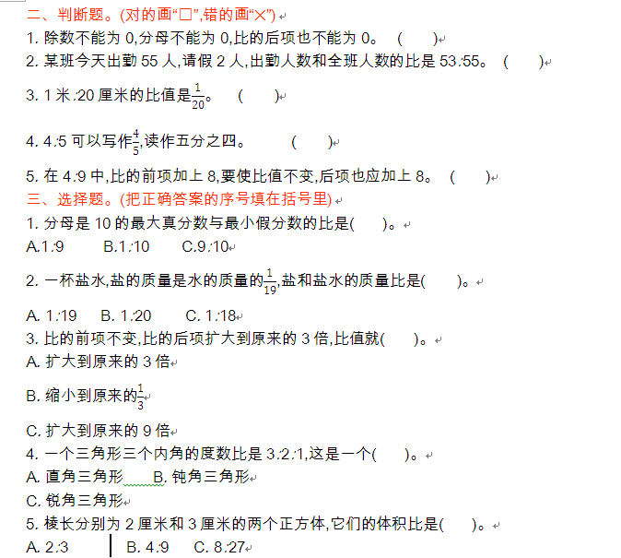

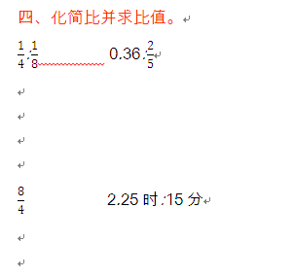

五、解决问题。

1*.* 一串彩色灯泡共有200个,红、 黄、 蓝三种颜色灯泡的个数比是6*∶*3*∶*1,三种颜色的灯泡各有多少个?

2*.* 王大妈养的鸡比鸭多25只,已知鸡与鸭的只数比是7*∶*2,王大妈养的鸡与鸭一共有多少只?

3*.* 一种药水由药粉和水按1*∶*100的比配制而成,要配制这种药水8080千克,需要药粉和水各多少千克?

4*.* 一个长方体的棱长总和是216厘米,长、宽、高的比是4*∶*3*∶*2。这个长方体的体积是多少立方厘米?

5*.* 小红、小刚、小华三人收集邮票,小红收集的邮票数和小刚收集的邮票数的比是2*∶*3,小刚收集的邮票数和小华收集的邮票数的比是4*∶*7 ,三人共收集82枚,三人各收集多少枚?

参考答案

